Brownies café-marron
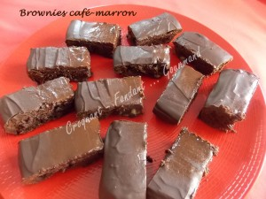 Pour 6 Croquants-Gourmands
Le Gâteau :
- 150 g de chocolat noir
- 100 g de beurre
- 50 g de noisettes décortiquées
- 2 œufs
- 100 g de sucre en poudre
- 40 g de farine
- 10 g de café soluble
- 2 càs de café liquide
La finition :
- 80 g de crème de marron
- 100 g de chocolat noir
- 1 càs d'huile de tournesol
1 moule rectangulaire de 22,5 cm X 16 cm beurré ou en silicone
(moule Cosy pour moi)
Préchauffage du four à 180°C (Chaleur tournante)
Le gâteau :
Torréfier les noisettes pendant quelques minutes dans une poêle sèche.
Laisser refroidir puis les hacher grossièrement.
Faire fondre le chocolat avec le beurre, lisser le mélange et laisser tiédir.
Dissoudre le café soluble dans le café chaud.
Travailler au fouet les œufs avec le sucre jusqu'à ce que le mélange soit bien mousseux.
Ajouter la farine tamisée, le café et le chocolat.
Lorsque le mélange est homogène, incorporer les noisettes en remuant à la spatule.
Verser la préparation dans le moule.
Enfourner pour 20 minutes.
Laisser reposer quelques minutes avant de démouler sur une grille.
Laisser refroidir.
La finition :
Faire fondre le chocolat à température douce et mélanger avec l'huile.
Tartiner le dessus du gâteau avec la crème de marron à l'aide d'une spatule.
Verser le glaçage et l'étaler à la spatule.
Laisser durcir.
Couper le brownie en petits rectangles.
Servir à température ambiante.

